«Ребенок с большой буквы»
не существует: существует личность, переживающая пору своего детства, личность, которая, по сути, уже есть то, чем будет всегда.

Педагог-психолог: Шипулина Е.В.

МОУ детский сад №155

Как
наказывать
ребенка

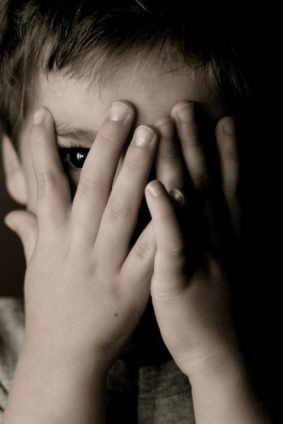

Волгоград 2012
Общие правила наказания

1. Наказывать нужно в относительно спокойном, доброжелательном тоне (мы наказываем не для того, чтобы показать, как мы гневаемся)
2. Необходима своевременность (не пропускать и не откладывать наказание)
Важно научиться доверять ребенку
3. Нельзя делать наказание чрезмерным. Необходима соразмерность с провинностью (оно—сигнал о важности правила, а не «акт возмездия»)
4. Нельзя наказанием унижать ребенка (нет грубому тону, крикам, обзываниям)
5. Недопустимо физическое наказание. Оно унижает. Ожесточает ребенка. Оно ничего не прививает, а только разрушает, тормозит развитие личности ребенка

6. Важно помнить, что смысл наказания—сообщить серьезность и непререкаемость правил, поэтому надо реагировать на их нарушение по возможности не пропуская

7. Нужно объяснить ребенку смысл недовольства взрослого и сказать, что конкретно от него ждут

8. Наказывать ребенка лучше, лишая его хорошего (не касается основных потребностей, в том числе и потребности в любви и внимании), чем делая ему плохое.
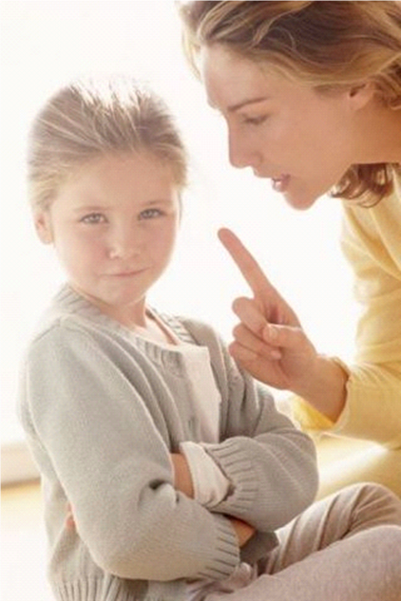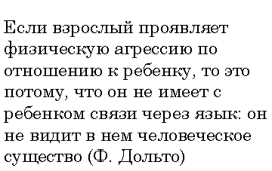
Если взрослый проявляет физическую агрессию по отношению к ребенку, то это потому, что он не имеет с ребенком связи через язык: он не видит в нем человеческое существо (Ф. Дольто)

